Муниципальное бюджетное учреждение дополнительного образования «Городской центр детского (юношеского)

технического творчества г. Юрги»

|  |  |
| --- | --- |
| РАССМОТРЕНО на заседании Методического совета МБУДО «ГЦД(ю)ТТ г. Юрги» протокол от ___.____.2025 г. №____ | УТВЕРЖДЕНО Приказом директора МБУДО «ГЦД(ю)ТТ г. Юрги»  от ___.____.2025 г. №____ |

**Сборник планов-конспектов**

**учебных занятий по дополнительной общеобразовательной**

**общеразвивающей программе «Спорттур»**

Методическая разработка

|  |  |
| --- | --- |
|  | Автор-составитель:  Дешевых Татьяна Николаевна,  педагог дополнительного образования  МБУДО «ГЦД(ю)ТТ г.Юрги» |

Юргинский городской округ

2025

**Содержание**

# Пояснительная записка ……………………………………………………3

# План-конспект учебного занятия………………………………………….5

# «Введение в программу «Спорттур» …………………………..................5

# «Личное снаряжение туриста-многоборца» …………………………...….…..8

# «Спортивное и прикладное значение узлов» …………….……………..12

# «Наведение перил» …………………………………………......................16

# Диагностика по разделам……………………………….…………….…...19

# Литература……………………………………………….…………..……..23

# Приложение 1 (техника завязывания прямого узла ……………………..25

# Приложение 2 (Техника наведения перил) ……………………….……...26

# Приложение 3 (Диагностические задания (карточки)) ………………… 27

**Пояснительная записка**

**Спортивный туризм** — **вид спорта**, имеющий целью спортивное совершенствование человека в преодолении естественных препятствий.

Участие в соревнованиях на дистанциях, как правило, не требует значительных финансовых затрат, в то же время позволяет получить необходимые базовые навыки и удовольствие от участия в походах и соревнованиях.

Занятие спортивным туризмом, как комплексным видом спорта, осуществляемым в сложной природной и общественной среде, требует от спортсмена разносторонних знаний, умений, опыта и хорошей подготовки.

Сборник план конспектов разработан для помощи руководителям, инструкторам, учителям в проведении занятий по программе «Спорттур»

Основная цель: Оказание методической помощи педагогам в организации и планировании занятия по спортивному туризму, обучение, воспитание, развитие и оздоровление детей в процессе занятий, фор­мирование культуры, здорового и безопасного образа жизни.

**Задачи**:

* Научить педагогов составление плана-конспекта занятий по туристско-краеведческой направленности;
* познакомить педагогов с формами и методами проведения занятия по спортивному туризму;
* познакомить педагогов с технологией занятия по теме «Техника и тактика спортивного туризма на пешеходных дистанциях 2-го класса»
* познакомить с технологией квест-игры на занятиях по туристско-краеведческой направленности;
* раскрыть методику применения и проведения технологии квест-игры, диагностического занятия по разделам туристско-краеведческой направленности;
* показать возможности туризма всестороннее физическое развитие и целенаправленную физическую подготовку;

В этом сборнике представлены несколько планов-конспектов для занятий по общей дополнительной образовательной программе «Спорттур».

Сборник рассчитан как помощник в проведении планирование и составлении планов-конспектов занятий по туристско-краеведческой направленности для учителей ОБЖ, физической культуры, географии, биологии, природоведении, а также для педагогов дополнительного образования по туризму и экологии.

ПЛАН-КОНСПЕКТ УЧЕБНОГО ЗАНЯТИЯ

**Тема: «Введение в программу «Спорттур»**

**Цель занятия**: познакомить с особенностями занятий по программе «Спорттур»

Задачи:

1. Познакомить с понятием спортивный туризм, элементами спортивного туризма

2. Дать возможность попробовать свои силы в прохождении элементов спортивного туризма

3. Сформировать интерес к занятиям по программе «Спорттур»

**Тип занятия**:

Усвоение новых знаний путем повторений и закрепление изученного. Комбинированное занятие.

**Возраст учащихся** – от 12 лет.

**Формы организации обучения**:

Индивидуальная, групповая, игровая

**Методы и приемы обучения:** объяснение, показ, практическое выполнение упражнений, соревновательный

**Формы обучения:** беседа, игра, практическая работа.

**Оборудование и инвентарь:**

Рюкзак-2шт, веревка (10-12мм)-2шт, гимнастическая скамейка-2шт

коврик(пенка)-2шт, спальный мешок-2шт, котелок-2шт

Кружка, ложка, чашка-2 комплекта

Интерактивная доска, компьютер

**Место данной темы в общей системе работы**: Данная тема **«**Введение в программу «Спорттур»

входит в общую образовательную программу «Спорттур» разработано на основе дополнительной общеразвивающей программы «Спортивный туризм» для учащихся в возрасте от 12 лет.

**Ход занятия:**

**педагог:**

Здравствуйте ребята! Я педагог дополнительного образования сегодня вы приглашены для знакомства с одной из программ, по которой вы можете начать занятия в нашем центре.

Называется она «Спорттур».

Кто знает, что это такое?

*Ответы детей*

**педагог:**

Давайте начнем с самого простого. Что же такое спортивный туризм?

*Ответы детей*

**педагог:**

Какие виды спортивного туризма вы можете назвать?

*Ответы детей*

**педагог:**

Спортивный туризм включает в себе множество различных препятствий, которые команда должна пройти за определенное время.

Некоторые из заданий представлены на слайде. Что мы здесь видим, какие испытание проходят спортсмены туристы?

*Ответы детей*

**педагог:**

Молодцы, правильно все назвали! Я знаю, что некоторые из вас уже знакомы с туристской подготовкой А остальные ребята хотели бы попробовать свои силы?

Отлично! Но сначала немного о безопасности (рассказываете о безопасности при работе).

**ЗАДАНИЯ**

1. Собираем рюкзак (эстафета)
2. Проверим на прочность веревку (перетягивание каната)
3. Переправляемся через речку (по гимнастической скамейке с помощью веревки)

**педагог:**

Вы все молодцы! Я знаю, что вам ребята очень важна различная подготовка, если вы будете отлично заниматься, то мы свами сможет освоить самый интересный и сложный вид подготовки. Многие ребята из старших классов уже начали осваивать азы высотной подготовки.

А в будущем, каждый из вас упорно трудясь сможет получить вот такие значки:

«Юный турист России» и «Турист России», которые непременно станут вашей гордостью.

ПЛАН-КОНСПЕКТ

**Тема занятия: Личное снаряжение туриста-многоборца**

**Цель:** Ознакомление со специальным туристским снаряжением (Обвязка, ИСС)

**Задачи:**

* ознакомить со специальным туристским снаряжением;
* развивать эмоционально-положительное отношение друг к другу,
* воспитать чувства коллективизма, умение преодолевать трудности.

**Тип занятия**:

усвоение новых знаний путем повторения и закрепления изученного ранее. Комбинированное занятие.

**Формы организации обучения**:

Индивидуальная, групповая, игровая

**Вспомогательная форма**:

обучения: домашнее задание отсутствовало.

**Методы обучения**:

Объяснение, показ, практическое выполнение упражнений, соревновательный

**Формы обучения:**

беседа, игра, практическая работа.

**Средства обучения (или материалы и оборудование):**

обвязки, каска, веревка, карабины, маты, гимнастическое бревно, карты, призмы, стойки для лабиринта

**Возраст учащихся** – возрастная группа 12 лет.

**Место данной темы в общей системе работы**: Данная тема знакомство учащихся с специальным туристским снаряжением. Данное занятие по теме «Знакомство со специальным туристским снаряжением входит в общую образовательную программу Спорттур» разработано на основе дополнительной общеразвивающей программы «Спортивный туризм» для учащихся в возрасте от 12 лет.

**Ход занятия:**

**Вводная часть**

Приветствие, опрос, беседа о специальной работе туриста проводника. Озвучена тема занятия цели и задач.

Проведение инструктажа по ТБ при выполнении упражнений,

**Теоретическая часть**

Группу разделена на три команды в 3 колоны

Каждая команда придумывает название

1-е задание

Капитан команды добегает до снаряжения, берет один предмет и передает эстафету следующему участнику

Все остальные участники по очереди приносят капитану один предмет из снаряжения

Затем одевают его на капитана

Педагог *подсказывает какую часть спец снаряжения одевать и куда*,

Задача состоит в том, чья команда первой правильно оденет специальное туристское снаряжение на капитана команды

Педагог; *объясняет и показывает, как правильно нужно одевать обвязку*.

Обвязка должна быть одета петлей вперед и пряжки застегнуты в обратную сторону плотно прилегать к телу.

После выполнения задания и исправления ошибок, педагог вызывает капитанов, показывая правильность одетого снаряжения

Опрос (Для чего нужно правильно одевать снаряжение?)

Закрепление новой темы: и объяснение техники безопасности специального туристского снаряжения

**Практическая часть**

2-е задание Пройти «Лабиринт» и найти карабин

Каждая команда получает свою карту

Педагог: *объясняет, как пройти лабиринт по карте и найти свой карабин*

После выполнения задания, педагог собирает детей и ведет беседу правильности собирания карабина в лабиринте

Педагог: Как вы думаете, карабин надежный?

Дети- да

Педагог: сейчас вы соберете цепочку из карабинов

Дети по командам собирают цепь из своих карабинов

Педагог: а сейчас ко мне подойдут капитаны

*Педагог соединяет карабины в цепь и свободные концы пристегивает каждому капитаны к беседке*

3-е задание

Вокруг капитана участники встают и поддерживают его при падении

Капитаны должны отклонится и потянуть цепочку из карабинов в свою сторону,

Педагог: а теперь отпускаем ручки вверх проверим на прочность карабины

4-е задание

Педагог: сейчас вы подойдете к капитану и возьмете по карабину отстегивая его от общей цепи, и по одному подходите ко мне.

Сейчас представим себе, что у нас перед нами виртуальный овраг, мат зеленый будет для нас безопасным берегом. Свободный берег самый безопасный, а здесь у нас глубокий овраг.

Сейчас мы с вами все сядем на безопасный берег, а теперь представите себе, что вы идете в поход и нам надо в ближайшее время пройти через овраг по бревну.

Педагог: показывает, как правильно нужно пристегнуть карабин к веревке и пройти по бревну преодолевая овраг, пристегивает карабин к веревке, встает на бревно и держась за веревку и карабин переходит на другой безопасный берег. А самое главное, что на одной веревке и на бревне должен быть один человек (Т/Б)

Дети выполняют задание под присмотром педагога

После выполненного задания педагог подбодрил их хлопками в ладоши

**Заключительная часть**

Педагог: всем, с чем я вас сегодня познакомила, используют спортсмены, которые занимаются спортивным туризмом, спортсмены используют и обвязки, карабины, жумары, каски, веревки, а также перчатки. Они переправляются по навесной над обрывами, осуществляют спуски и подъемы. Но занимаются не только в зале, но и на улице и даже преодолевают и водные преграды.

А каких профессиях мы знаем по спортивному туризму

Ответ детей:

Альпиниз, Промальп, Спасатели

Педагог: ребята построимся в одну шеренгу

Мы сегодня с вами познакомились с туристским снаряжением, по работали в лабиринте по ориентировались и прошли по бревну.

Вам понравилось занятие с туристским снаряжением?

Дети отвечают

Педагог: вы запомнили с каким туристским снаряжением пользовались?

Дети отвечают

Педагог: ребята вы все молодцы, я вас всех благодарю за занятие всем вам спасибо, до свидания

ПЛАН-КОНСПЕКТ

**Тема занятия: «Спортивное и прикладное значение узлов»**

**Цель занятия**: Ознакомить с туристическим узлом;   
объяснить практическое применение туристических узлов;   
довести последовательность техники вязания прямого туристического узла.

**Задачи:**

* ознакомить с туристским узлом;
* развивать туристские навыки;
* развивать творческие способности, расширять кругозор;
* формировать эмоционально-положительное отношение друг к другу, чувства коллективизма, трудолюбие усидчивости.
* воспитать чувства коллективизма, умение преодолевать трудности.

**Тип занятия**:

усвоение новых знаний путем повторения и закрепления изученного ранее. Комбинированное занятие.

**Формы организации обучения**:

Индивидуальная, групповая, игровая

**Вспомогательная форма**:

обучения: домашнее задание отсутствовало.

**Методы обучения**:

Объяснение, показ, практическое выполнение упражнений, соревновательный

**Формы обучения:**

беседа, игра, практическая работа.

**Средства обучения (или материалы и оборудование):**

Оборудование, инвентарь: интерактивная доска (мультимедийный проектор), 10-12 веревки диаметра (6-8 мм) на каждого занимающегося.   
Учебно-наглядный комплекс:   
Презентация;   
карточки- схемы;   
**инструктивный материал по технике вязания узлов;**  
связанный прямой узел.   
При обучении вязке узлов применяю следующий порядок:   
назвать узел, показать его внешний вид и рассказать о его назначении;   
предоставить время на разучивание приемов вязки узла и его запоминание;   
проверить вязку узла у каждого участника;

**Возраст учащихся** – возрастная группа 12 лет.

**Место данной темы в общей системе работы**: Данная тема знакомство учащихся с туристским узлом. Данное занятие по теме **«Спортивное и прикладное значение узлов»** входит в общую образовательную программу Спорттур» разработано на основе дополнительной общеразвивающей программы «Спортивный туризм» для учащихся в возрасте от 12 лет.

Ход занятия   
I. Организационный момент. Знакомство с темой, целями и планом урока (Используется Презентация PowerPoint).

Педагог; Здравствуйте дорогие ребята!

Тема нашего занятия **«Спортивное и прикладное значение узлов»**

В туризме существует очень много видом узлов- это прямой, булинь, грейпвайн, восьмерка, встречный и т.д. Перечислять можно очень много, но мы сегодня поговорим и покажем Прямой узел. Как он выглядит и его применение на практике.

**Прямой узел** – это самый известный человечеству и самый популярный в мире узел. Он применяется для связывания шнурков веревок платков и шарфов.

Археологи нашли доказательства, того что прямой узел был известен еще в Древнем Египте эпохи Древнего Царства (2900 лет до н.э.). В Древней Греции этот узел носил особое название Nodus Hercules или «Узел Геркулеса». Считалось, что мифический герой Геркулес именно таким узлом связывал на своем торсе шкуру побежденного ним Немейского лева. И пользуются прямым узлом много веков — в различных сферах и для разных случаев жизни. (Приложение 1)

2. **Применение прямого узла**

Говорить о применении прямого узла можно очень долго. Такой узел используется везде, где только можно. С помощью него крепятся между собой веревки, канаты, тросы, кабели, (не проводимые электричесво), лески, нити и прочее. Прямой узел еще с самих давних времен применяется на кораблях, в канатных мостах, в бытовой жизни, на производстве, альпинизме и туризме. Большинство людей, собираясь на работу, праздник или деловую встречу, не задумываются над тем фактом, что именно узлы, используемые ими в одежде, являются тем штрихом, который придает их нарядам завершенный вид и объединяет

Данный узел — совершенный, он всегда выручал человечество, и применялся, где только это было возможно.

3. **Завязывание прямого узла**

Приложение 1

*а) обычный способ вязки; б) – морской способ вязки; в) – ткацкий способ вязки; г) – морской способ развязывания*

Существуют различные способы завязывания прямого узла. Наиболее распространенным является классический способ:

Берем ходовые концы двух разных веревок;

Одним концом оплетаем раз конец другой веревки;

Берем ходовой конец другой веревки и делаем открытую петлю;

Другим концом через отверстие петли протягиваем веревку, оплетая первый конец между первым переплетом и окончанием веревки;

Затягиваем узел за оба концы;

Прямой узел связан!

**Итог занятия**

Мы на занятии познакомились с туристским узлом, его значением и применением. Научились технике вязания прямого узла. И теперь в случае необходимости сможем им воспользоваться. Все вы молодцы, показали на свои способности сосредоточиться, быть внимательными, ответственно подошли к выполнению задания. Завязав правильно и крепко узел, Вы избавите себя от многих проблем. Когда-то завязанный тобой узел сможет спасти тебе жизнь. Чтобы умело и быстро вязать узлы, нужна практика. Даже когда Вы научились этому, время от времени бери веревку и вспоминайте, как это делается. Практикуйтесь так до тех пор, пока не научитесь завязывать узел.

ПЛАН-КОНСПЕКТ

**Тема: «Наведение перил»**

**Возраст учащихся:** от 12 лет, 1-го года обучения

**Количество учащихся:** 10 человек

**Продолжительность занятия:** 45 минут

**Тип занятия:** Получение новых знаний и умений

**Вид занятия:** Учебно-тренировочное

**Форма организации учащихся:** Фронтальная, групповая

**Цель занятия:** Формирование двигательных умений и навыков, необходимых для наведения горизонтальных перил на этапе «Бревно» дистанции 2 класса

**Задачи занятия:**

- научить технике наведения горизонтальных перил на этапе «Бревно» дистанции 2 класса;

- развить такие физические качества как быстроту, ловкость, координацию движений, сформировать осанку;

-воспитывать чувство ответственности, коллективизма, взаимовыручки, умение преодолевать трудности.

**Методы и приемы обучения:** Объяснение, показ, практическое выполнение упражнений, соревновательный

**Предполагаемый результат:** Ребята должны освоить технику наведения горизонтальных перил на этапе «бревно» дистанции 2 класса

**Оборудование и инвентарь:**

веревка, диаметром 10 мм. с завязанным на концах узлами проводник-восьмерка, длиной 20 м. – 3 шт.;

скамейка или бревно-1 шт.;

уголок с локальной петлей, закрепленный на стене, на высоте 1 метра – 1 шт.;

уголок с карабинами, закрепленные на стене, на высоте 1 метра – 1 шт.;

каски – 10 шт. страховочные системы – 10 шт.;

карабины – 18 шт. жумар – 4 шт.;

перчатки – 10 шт.

**Ход занятия**

**Вводная часть**-5 минут

Построение, приветствие, сообщение цели и задач.

Проведение инструктажа по ТБ при выполнении упражнений.

**Теоретическая часть**-5 минут

Объяснение техники наведения горизонтальных перил на этапе бревно дистанции 2 класса: наведение горизонтальных перил на этапе переправа бревно дистанции 2 класса производится из веревки,диаметром 10 мм. Длина веревки зависит от длины этапа. В данном случае длина составляет 10 метров. Один конец веревки крепится к точке опоры посредством узла проводник-восьмерка и карабина, другой конец веревки крепится к противоположной точке опоры при помощи петли, замкнутой узлом проводник-восьмерка с карабином. Натягиваются перила при помощи жумара, закрепленный в этой петле. Движение по переправе бревно производится на карабине уса самостраховки, закрепленном на страховочной системе.

**Практическая часть**-30 минут

Показ техники наведения горизонтальных перил на этапе переправа бревно дистанции 2 класса. (приложение 2).

Разминка - Ходьба на носках, пятках, перекатом с пятки на носок.

Бег:

- равномерный;

- спиной вперед;

- приставными шагами левым и правым боком;

- с поворотами на 360°

Общеразвивающие упражнения на месте:

- на мышцы шеи;

- на кисти рук;

- на плечевой пояс;

- на ноги и туловище.

Построение. Подготовка к выполнению упражнений

Одевание учащимися касок, страховочных систем, карабинов и перчаток. Подготовка инвентаря и оборудования.

Техника наведения горизонтальных перил на этапе навесная переправа дистанции 2 класса.

Этап переправа бревно с наведением перил.

Перед началом выполнения упражнения каждый учащийся в своей подгруппе получает порядковый номер (с 1-го по 5-й).

Учащиеся располагаются друг за другом в одной колонне возле ТО-2. По сигналу учащиеся под номером 1 передвигаются в зону ТО-1 и встегивают в него перила переправы бревно с узлом проводник-восьмерка и карабином на конце. После этого учащиеся под номером 2 встегивают в ТО-2 петлю перил навесной переправы и при помощи жумара натягивают их. Далее учащиеся под номерами с 2-го по 4-й поочередно преодолевают этап переправа бревно на усе самостраховке карабине. После этого учащиеся под номером 5 выстегивают петлю перил из ТО-2 и передвигаются с ней в зону ТО-1, завершая первый цикл упражнения. Далее действия учащихся смещаются на один порядковый номер, то есть теперь учащиеся под номером 2 передвигаются в противоположную зону и встегивают перила переправы с узлом проводник-восьмерка и карабином на конце, а учащийся под номером 3 – натягивает перила и так далее, пока учащиеся не преодолеют пять циклов, поработав каждый на разных позициях.

Мини-соревнование «Кто быстрее»

Этап переправа бревно с наведением перил на скорость. В тех же подгруппах учащиеся выполняют предыдущее упражнение соревнуясь с соседней подгруппой. Побеждает подгруппа, учащиеся которой первыми преодолеют пять циклов. **Заключительная часть-**5 мин. Построение, снимание снаряжения, подведение итогов занятия

ПЛАН-КОНСПЕКТ

**Тема: Диагностика по разделам туристско-краеведческой программы «Спорттур».**

**Возраст учащихся:** от 12лет, 1-го года обучения.

**Количество учащихся:** 12 человек.

**Продолжительность занятия:** 45 минут.

**Тип занятия:** проверка знаний и умений по программе «Спорттур».

**Вид занятия:** Квест-игра

**Форма организации учащихся:** Фронтальная, групповая, игровая.

**Цель квест-игры:** закрепление умений и навыков, пройденных тем программы «Основы спортивного туризма».

**Задачи занятия:**

* развивать туристские навыки;
* развивать творческие способности, расширять кругозор;
* формировать эмоционально-положительное отношение друг к другу, чувства коллективизма, умение преодолевать трудности.

**Методы и приемы обучения:** Объяснение, показ, практическое выполнение заданий.

**Форма проведения**: игра командная. Состав команды 6 человек. Каждая команда должна преодолеть 8 этапов.

Эти же задания можно проводить и индивидуально в виде соревнования для проверки освоенности материала по темам программы.

**Предполагаемый результат:** Ребята должны выполнить все задания игры и показать результативность освоения тем программы

**Оборудование и инвентарь.**

- Конверт – 2 штуки, (в конверте карточки с изображениями различных предметов: спальный мешок, туристский коврик, лыжи, свечка, спички, котелок и т.д). веревка, диаметром 6-8 мм.–12 шт; обвязка ИСС–6 шт.; веревка 10 мм–2 шт. бинты- 2 шт. жерди – 2шт. по 2 м. и 3 шт. по 1 м;

компас – 2 шт. Пазлы «Карта» - 2 шт.

**Ход занятия**

**Вводная часть**-5 минут

Построение, приветствие, сообщение цели и задач.

Проведение инструктажа по ТБ при выполнении упражнений.

**Теоретическая часть**-5 минут

Представьте ситуацию – вы, а также ваши друзья, попадают в гости к самому Капитану Крюку. Вам нужно найти сундук, в котором лежат сокровища, но вы не знаете его точное местонахождение. Карта к сокровищу разбита на несколько частей, и все они в разных местах. Чтобы найти клад, вам предстоит найти все части карты.

Для поиска сокровищ вам надо применить все свои знания и умения, пройти со своей командой не легкое испытание. Только когда в ваших руках будут все без исключения части карты, которые разбросаны в разных местах, у вас будет шанс найти сокровища и стать счастливым обладателем клада!

Ребята выбирают своего капитана и придумывают название, а также смелый девиз для команды. Кроме этого, они должны создать образ команды и даже капитана. В конце «преображения» команда демонстрирует командный дух и сильные стороны.

Как только команды превращаются в так называемых «искателей сокровищ», они начинают проходить сквозь многочисленные испытания, на протяжении которых их поддерживают «проводники» (старшие ребята в объединении).

После выполнения всех командных заданий, найденные каждой командой части объединяются, и в результате определяется точное местонахождение сокровищ. Все участники начинают искать место, в котором запрятан волшебный сундук, и для этого им нужно пройти общее испытание, и добыть все сокровища.

Программа «Поиск клада» заканчивается тем, что участникам вручаются сладкие призы и сувениры (символические карабины).

**Практическая часть**-30 минут

Содержание этаповквест-игры.

**1.**«**Собери рюкзак**»

Командам раздаются конверты, в которых находятся картинки с изображением предметов. Ребята должны собрать в рюкзак нужные предметы для летнего похода. И разложить в правильной последовательности сбора рюкзака (приложение 1)

**2**. **«Золотой узелок**».

Каждому участнику команды выдаются репшнур, на котором нужно завязать 2 туристских узла (встречный, восьмерка). Контрольное время – 1 минута. (приложение 2)

**3.«Индивидуальная страховочная система».**

На столе лежат индивидуальная страховочная система (ИСС). Задача команды – правильно одеть ИСС, застегнуть пояс и подтянуть наплечные и набедренные лямки.Ремни и лямки ИСС должны плотно прилегать к телу, сначала пояс, потом набедренные и наплечные лямки, ремни должны быть заправлены в «обратный ход».

**4.«Маркировка веревки».**

Команда должна маркировать веревку длиной 30 м. Контрольное время – 2 минуты.

**5. «Оказание помощи пострадавшему»** (растяжение кистевого сустава, растяжение голеностопного сустава)

По картинкам участники должны определить, какой вид повязки накладывается при растяжении сустава (восьмиобразная, колосовидная, прощевидная, черепашья), и какой бинт применяется (эластичный бинт, стерильный, не стерильный бинт).

**6. «Переноска пострадавшего» (изготовление носилок).**

Команда должна из предложенного материала собрать носилки для переноса пострадавшего Контрольное время – 7 минут.

**7. «Определение азимута».**

По компасу команды должны определить, какой предмет находиться в направлении на 320 градусов.

**8. Сборка карты из элементов.**

Команда должна собрать кусочки в одну целую карту, определить вид карты (топографическая, географическая или спортивная). (приложение 4)

**Заключительная часть-**5 мин

После выполнения всех командных заданий, найденные каждой командой части объединяются, и в результате определяется точное местонахождение сокровищ. Все участники начинают искать место, в котором запрятан волшебный сундук, и для этого им нужно пройти общее испытание, и добыть все сокровища.

**подведение итогов занятия** Программа «Поиск клада» заканчивается тем, что участникам вручаются сладкие призы и сувениры (символические карабины).

**Список литературы**

1. Алексеев, С.В. Физическая культура и спорт в Российской Федерации: новые вызовы современности: Монография / С.В. Алексеев, Р.Г. Гостев, Ю.Ф. Курамшин. - М.: Теор. и практ. физ. культ., 2013. 780 c.

2. Бордовская, Н.В. Психология и педагогика: Учебник для вузов. Стандарт третьего поколения / Н.В. Бордовская, С.И. Розум.. - СПб.: Питер, 2013. 624 c.

3. Елисеева К.Н., Челноков А.С. Естественнонаучная подготовка школьников к туристско-краеведческим соревнованиям (методические рекомендации). – Южно-Сахалинск: ОАО «Сахалинская областная типография», 2016. 20 с.

4.Кодыш, Э.Н. Соревнования туристов [Текст]/ Э.Н.Кодыш – М.: Профиздат, 1990. 102 с.

5. Макаров, В. М. Подготовка туристов горного и пешеходного видов с применением технических средств: дис. канд. пед. наук [Текст]/ В.М. Макаров. -Тула, 2014. 190с.

6. Методическое пособие для подготовки к конкурсу «Первая помощь» на областных соревнованиях «Школа безопасности», «Юный спасатель / под общей редакцией Заслуженного врача Российской Федерации профессора Ю.Ю. Бонитенко. - Санкт-Петербург: «Норинт», 2004. 320 с.

7. Расторгуев, М. Альпинистские узлы.- М.: РИО ЦНИИОИЗ, 2007. – 217 с.

8. Овчинникова, Е.Г. Разработка учебных программ в учреждении дополнительного образования детей [Текст]: Методическое пособие/ Е.Г. Овчинникова – Кемерово, 2001. 63 с.

**Электронные ресурсы:**

9. Методическое пособие по первой помощи для преподавателей ОБЖ / сост. Тараканов А.В., Пашегорова Е.М. и Леготина Е.О. / главный консультант: Осокина Н.Н. **.** [Электронный ресурс] <http://zhurnal.lib.ru/k/kruz_a/kkruz_anight_shift_metodika.shtml69>. (Дата обращения: 03.09.2018).

10. Правила вида спорта «Спортивный туризм»<http://www.kuztur42.narod.ru/_private/ST_2013_pravila_ST.doc>. (Дата обращения: 03.09.2018).

11. «Узлы» И.В. Балобанов, Справочное издание [Электронный ресурс]

<http://www.kuztur42.narod.ru/_private/Metodichka_Uzly.pdf>. (Дата обращения: 03.09.2018).

12. Теплоухов В.В. Руководство для судей и участников соревнований по технике пешеходного и лыжного туризма /редакция 12.02.2000) //Активный туризм на юге России [Электронный ресурс] URL:<http://budetinteresno.info/tepl.htm.>(Дата обращения: 03.09.2018).

Приложение 1 (техника завязывания прямого узла)

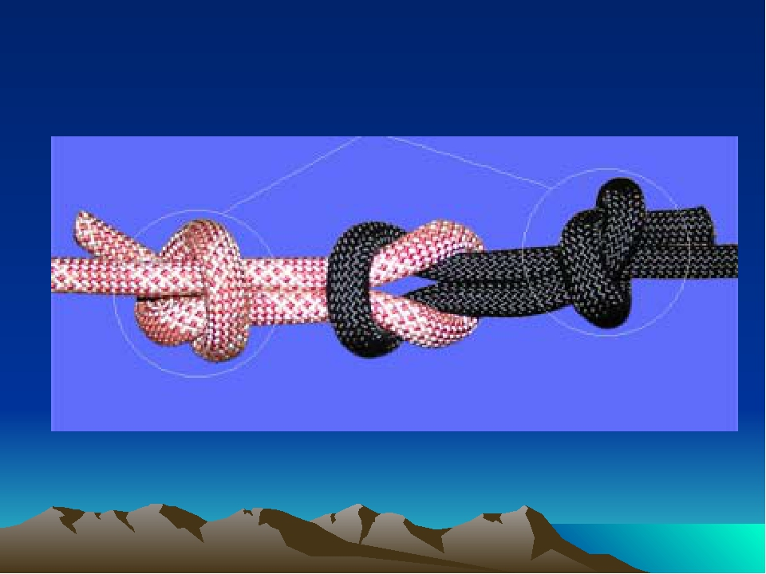

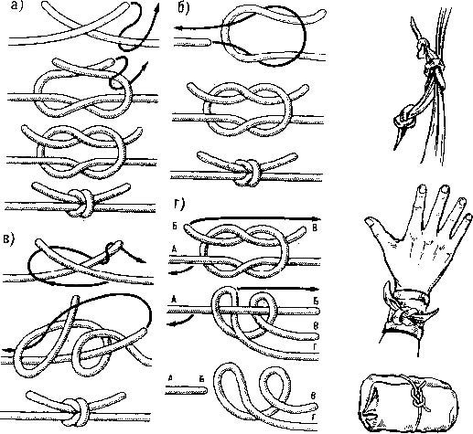

Приложение 2 (техника наведения перил)

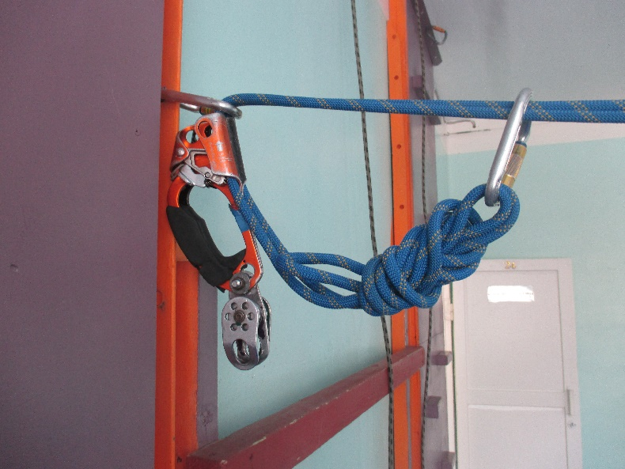

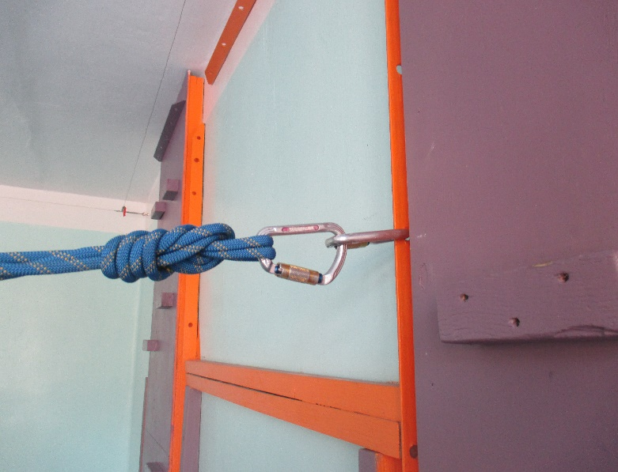

Приложение 3 (Диагностические задания (карточки))

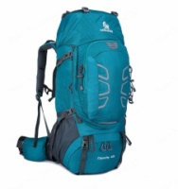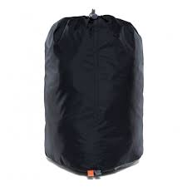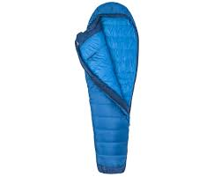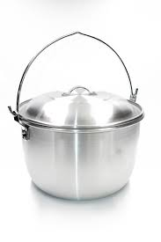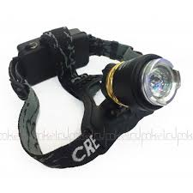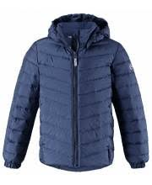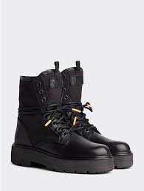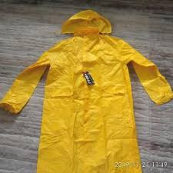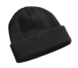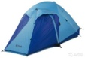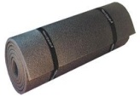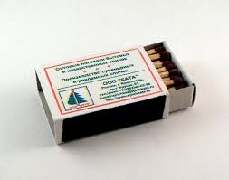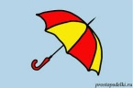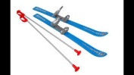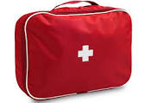

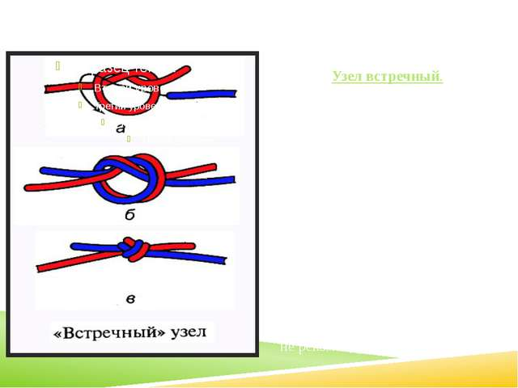

**восьмёрка** 